
Šiaulių miesto savivaldybės visuomenės sveikatos biuras
https://www.sveikatos-biuras.lt

2025 MOKSLO METŲ ATASKAITA

VAIKŲ SVEIKATOS BŪKLĖS ANALIZĖ
  - ŠIAULIŲ LOPŠELIS-DARŽELIS „PUPŲ PĖDAS“

Duomenų data: 2025 m. rugsėjo 1–29 d.

Analizės apimtis: 181 vaikas, 11 grupių, E027-1 gydytojų rekomendacijos
Parengė: Rūtelė Remeikienė, visuomenės sveikatos specialistė

1. Analizės tikslas ir duomenų šaltiniai
Ataskaitos tikslas – apibendrinti įstaigos vaikų sudėtį ir gydytojų E027-1 formose pateiktus sveikatos priežiūros bei specialiosios pagalbos nurodymus, nustatyti svarbiausius sveikatos stiprinimo prioritetus ir pasiūlyti tikslines priemones.
Naudoti du šaltiniai: 2025 m. rugsėjo 1 d. grupių vaikų sąrašas ir 2025 m. rugsėjo 29 d. informacinis pranešimas apie E027-1 gydytojų nurodymus. Analizėje pateikiami tik nuasmeninti duomenys.

2. Bendrieji duomenys
Rodiklis | Abs. sk. | Dalis
Vaikai įstaigoje | 181 | 100 %
Mergaitės | 95 | 52,5 %
Berniukai | 86 | 47,5 %
Vaikai, turintys bent vieną pateiktą nurodymą | 30 | 16,6 %

Pastaba: lyties ir lankymo statuso skaičiai paimti iš grupių suvestinių eilučių. „Turintys bent vieną nurodymą“ apima pritaikytą maitinimą ir (arba) specialiosios pagalbos rekomendaciją.
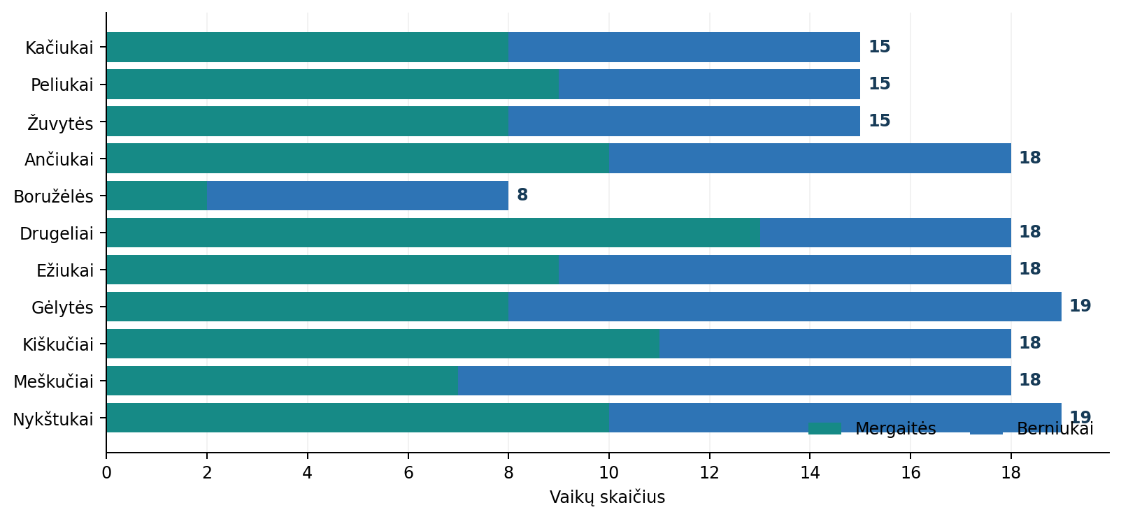
1 pav. Vaikų skaičius ir pasiskirstymas pagal lytį grupėse.

3. Vaikų amžiaus struktūra
Amžius 2025-09-01 | Vaikų skaičius | Dalis nuo visų
1 m. | 16 | 8,8 %
2 m. | 40 | 22,1 %
3 m. | 37 | 20,4 %
4 m. | 37 | 20,4 %
5 m. | 40 | 22,1 %
6 m. | 11 | 6,1 %

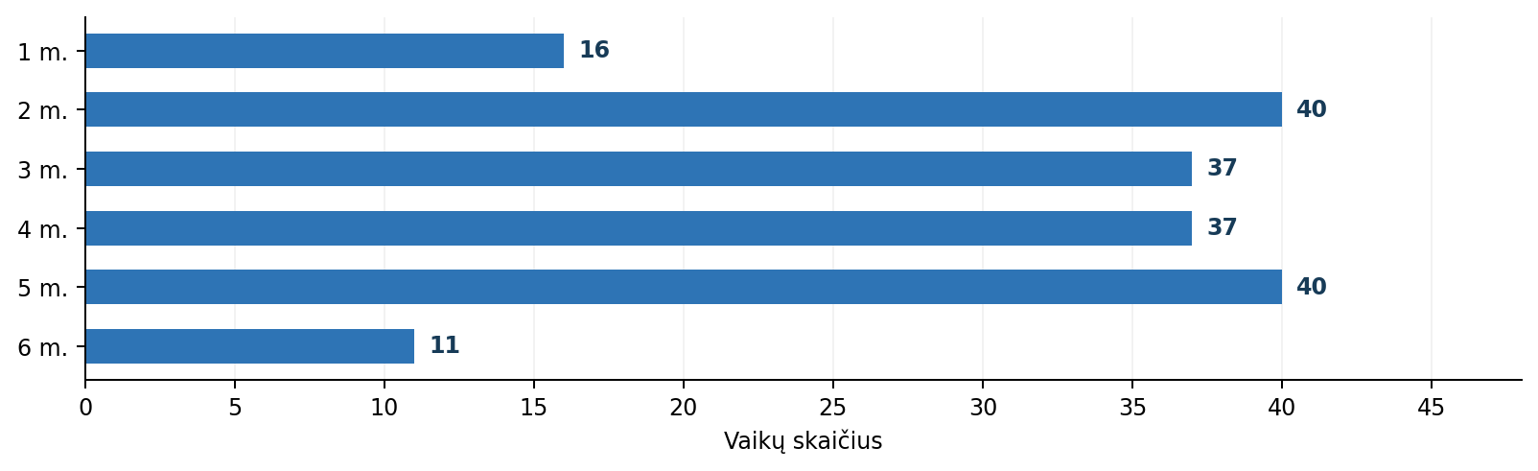
2 pav. Vaikų pasiskirstymas pagal amžių 2025 m. rugsėjo 1 d.

4. Gydytojų rekomenduojamos specialiosios pagalbos struktūra
Pagalbos rūšis | Vaikų skaičius | Dalis nuo 181
Logopedo pagalba / logoterapija | 24 | 13,3 %
Kineziterapija / judesio korekcija | 5 | 2,8 %
Ergoterapija | 2 | 1,1 %
Specialiojo pedagogo pagalba | 1 | 0,6 %
Ugdymas pagal PPT rekomendacijas | 1 | 0,6 %

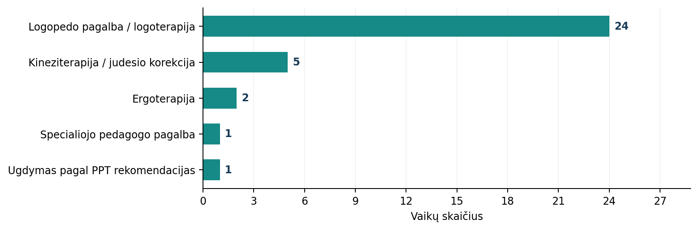
3 pav. Rekomenduojamos pagalbos rūšys pagal vaikų skaičių.
Logopedo pagalba arba logoterapija rekomenduojama 24 vaikams (13,3 % visų įstaigos vaikų). Kineziterapija ar judesio korekcija nurodyta 5 vaikams (2,8 %), ergoterapija – 2 vaikams (1,1 %). Vienam vaikui gali būti rekomenduojamos kelios pagalbos rūšys.

5. Specialiosios pagalbos poreikis pagal grupes
Grupė | Visi vaikai | Turintys rekomendaciją | Dalis grupėje
Kačiukai | 15 | 1 | 6,7 %
Peliukai | 15 | 2 | 13,3 %
Žuvytės | 15 | 1 | 6,7 %
Ančiukai | 18 | 2 | 11,1 %
Boružėlės | 8 | 5 | 62,5 %
Drugeliai | 18 | 3 | 16,7 %
Ežiukai | 18 | 3 | 16,7 %
Gėlytės | 19 | 1 | 5,3 %
Kiškučiai | 18 | 3 | 16,7 %
Meškučiai | 18 | 3 | 16,7 %
Nykštukai | 19 | 2 | 10,5 %

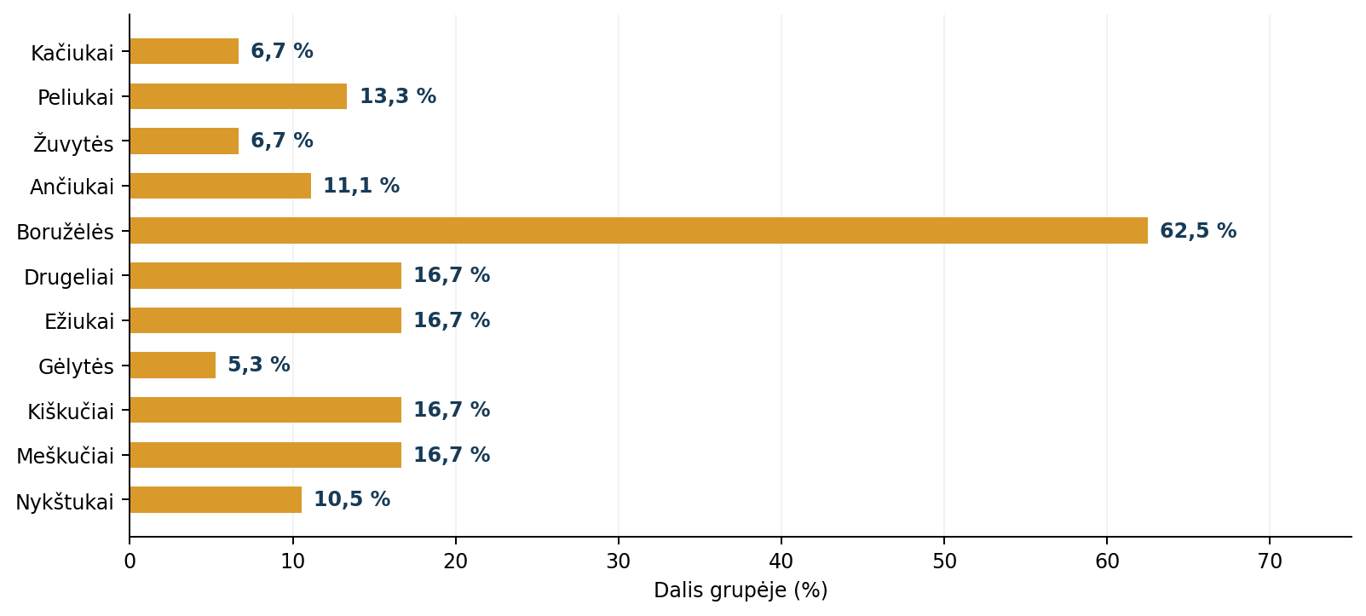
4 pav. Specialiosios pagalbos rekomendacijų paplitimas grupėse.
Didžiausia specialiosios pagalbos rekomendacijų dalis nustatyta „Boružėlių“ grupėje – 5 iš 8 vaikų (62,5 proc.). „Kiškučių“ grupėje rekomendaciją turi 3 iš 18 vaikų (16,7 proc.), „Drugelių“ – 3 iš 18 (16,7 proc.), „Ežiukų“ – 3 iš 18 (16,7 proc.). „Ančiukų“ grupėje rekomendaciją turi 2 iš 18 vaikų (11,1 proc.).

6. Pritaikytas maitinimas ir alergijų valdymas
Grupė | Vaikų skaičius | Dalis grupėje
Kačiukai | 1 | 6,7 %
Peliukai | 1 | 6,7 %
Ančiukai | 1 | 5,6 %
Meškučiai | 2 | 11,1 %

Pritaikytas maitinimas reikalingas 5 vaikams (2,8 % visų įstaigos vaikų). Poreikiai susiję su kiaušinio, pieno, jautienos, riešutų, saulėgrąžų, dalies grūdinių produktų ir kitų individualiai nurodytų alergenų vengimu. Konkrečių vaikų duomenys pateikiami tik atsakingiems darbuotojams pagal atskirą E027-1 informaciją.

7. Išvados ir nustatyti prioritetai

1 prioritetas. Kalbos ir komunikacijos raidos stiprinimas
Pagrindimas: logopedinė pagalba rekomenduojama 24 vaikams – 13,3 % visų įstaigos vaikų ir 92,3 proc. specialiosios pagalbos sąraše esančių vaikų.
- Suderinti pagalbos teikimą su logopedu, grupių mokytojais ir tėvais.
- Kasdienėse grupių veiklose taikyti kalbos, artikuliacijos ir smulkiosios motorikos lavinimo pratimus.
- Periodiškai įvertinti rekomendacijų įgyvendinimą ir vaikų pasiekiamumą.

2 prioritetas. Judėjimo, laikysenos ir motorikos stiprinimas
Pagrindimas: kineziterapija arba judesio korekcija rekomenduojama 5 vaikams (2,8 %), ergoterapija – 2 vaikams (1,1 %).
- Organizuoti koordinacijos, taisyklingos laikysenos, pėdų ir liemens raumenų stiprinimo veiklas.
- Individualias veiklas derinti su kineziterapeutu, ergoterapeutu, mokytojais ir tėvais.
- Peržiūrėti ugdymo aplinkos ir baldų pritaikymą vaikų ūgiui bei poreikiams.

3 prioritetas. Saugaus pritaikyto maitinimo ir alergijų kontrolė
Pagrindimas: pritaikytas maitinimas nurodytas 5 vaikams (2,8 %); daliai vaikų būtina vengti kelių skirtingų maisto produktų.
- Atnaujinti individualius pritaikyto maitinimo sąrašus , parengti pritaikyto maitinimo valgiaraščius, užtikrinti jų prieinamumą atsakingiems darbuotojams.
- Kontroliuoti alergenų vengimą priimant, gaminant ir patiekiant maistą.
- Darbuotojams priminti alerginės reakcijos požymius ir skubios pagalbos veiksmus.
.

Ataskaitą parengė Rūtelė Remeikienė


Šiaulių miesto savivaldybės visuomenės sveikatos biuras
Visuomenės sveikatos specialistė, vykdanti sveikatos priežiūrą mokykloje
Varpo g. 9, Šiauliai mob.+370 69989618
rutele.remeikiene@sveikatos-biuras.lt

Data: 2025-10-01 Parašas: _

